Список подсистем:

1. Система настроек игры
2. Система сохранения данных об игроке
3. Система дневной смены фаз
4. Система ночной смены фаз
5. Система интерфейса игрока
6. Система проверки сна
7. Система голосования
8. Система эффектов
9. Система убийства игрока
10. Система окончания игры
11. Система логов
12. Система защиты от дураков и жуликов

Система настроек игры.

Требования: На поле должна быть менюшка с настройками ролей (галочку на выбор роли), времени на общее обсуждение (можно и модификации добавить), времени на дневное голосование, времени на ночные действия. Также должна находится кнопка старта.

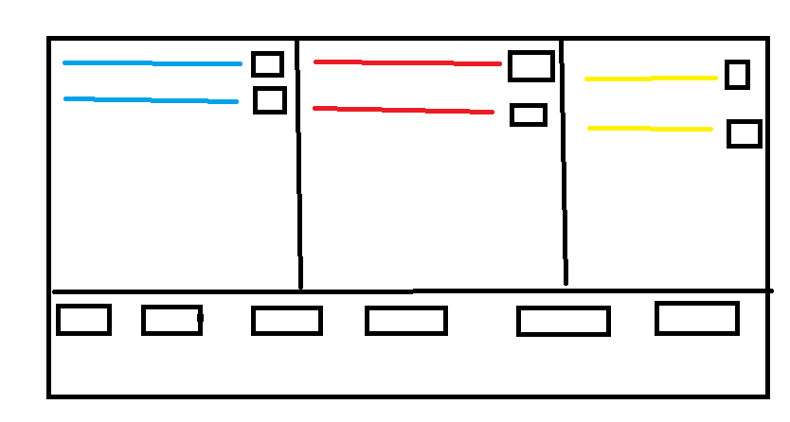

Система сохранения данных об игроке.

Требования: Основная привязка к цвету (игрок получает номер цвета). Далее идут различные массивы для хранения данных об игроке, где доступ получаем по номеру игрока. Если необходимо хранить данные по одной роле или цели данной роли, то создаем целый массив и через название указываем для чего этот массив.

Система дневной смены фаз.

Требования: Используется таймер с длительностью 1 секунда и кол-вом повторений равным времени. Выполняемая функция будет уменьшать время до 0 и если дойдет до 0, то поменяет переменную фазы и запустит функцию фазы. Выполняемая функция работает с несколькими фазами, но с разными входными параметрами.

Система ночной смены фаз.

Требования: Используется таймер с длительностью 1 секунда и кол-вом повторений равным времени. Выполняемая функция будет уменьшать время до 0 и если дойдет до 0, то отключит возможность использования эффекта роли, покажет на таймере 0 и предоставит кнопку сна. При окончании таймера переменная хода перейдет к следующей роли, но ход игры будет продолжен только после нажатия кнопки сна.

Система интерфейса игрока.

Требования: У игрока на экране должны отображаться: текущий пул ролей в виде списка; текущий пул игроков с привязкой роли (изначально роли скрыты, после смерти вскрываются или иными путями) в виде списка; Поле с названием текущей роли, кнопкой описанием роли и кнопкой чата (для мафии, полный чат); Кнопка отдельно для скрытия/показа этого интерфейса; По центру сверху поле с текущей фазой и временем. Отдельно списком или полем сделать голосование. Добавить список способностей для некоторых ролей.

Система проверки сна.

Требования: Запускать проверку сна каждый раз когда кто-то закрывает или открывает глаза. Есть соответствующее событие (onBlindfold). Когда все живые игроки закрыли глаза – начать фазы ночи. В соответствии с фазой ночи и фазой роли ночью (т.е. учитывать разницу между тем, что игрок только открыл глаза и уже сделал действие, а также случайными нажатиями) переходить к следующим фазам и открывать глаза нужной роли. По окончанию фаз ночи перейти к фазам дня и разбудить всех, а также огласить итоги ночи.

Система голосования.

Требования: Оформлена в виде списка или поля с кнопками выбора цвета живого игрока (или мертвого для некоторых) на интерфейсе. Доступно поле только в течении заданного кол-ва времени и скрывается по истечению. Для игроков выделяется место с их голосом, и если оно пустое по окончанию голосования, то этот голос не учитывается. Равенство голосов ведет к завершению голосования без казни. Если игрок набирает наибольшее число голосов, то он умирает (предсмертного слова нет). После завершения голосования места голосов обнуляются. После выбора игрока поле или список выбора также скрывается (нельзя переголосовать). Аналогично с голосованием мафий с одной оговоркой – мафия может убить своих также. Для мафии отдельное место голосования.

Система эффектов.

Требования: Эффекты могут играться и днем, и ночью. Вводить в смену фаз функцию запуска событий. В этой функции проверять срабатывание событие для выполнения эффекта и если совпало, то запускать эффект. Некоторые эффекты моментальны по желанию игрока (способность), которая также есть в списке способностей игрока.

Система убийства игрока.

Требования: Создать функцию события убийства, зависящую от фазы. Ночное убийство должно совершаться при срабатывании функции в утро и проходить проверку, если игрок был спасен. Дневное убийство должно проходить проверку в функции, если игрок был спасен. Моментальное убийство запускает проверку сразу, а убийство по голосованию после голосования.

Система окончания игры.

Требования: Без понятия. Добавить хоть чето.

Система логов.

Требования: Каждое действие игроков фиксируется в логах. В форме «Кто»-«Что»-«Кому» или «Кто»-«Что». Использовать именования цветов.

Система защиты от дураков и жуликов.

Требования: Механизм проверки сна организовывать в 2 этапа с разницей в 2-5 секунд. При провале вторичной проверки выводить сообщение о том, кто нарушил систему. При убийстве игрока его убирает с места и сажает на серый слот, затем выдает команду пик, мутит и отключает чат. При перезапуске снимает муты, блокировку и команды. Проводить проверку при настройке игры.

►◄